Smjernice HAKOM-a za najave gašenja bakrene MrežE

Prijedlog za javno savjetovanje

Datum objave: 18. rujna 2026.

SADRŽAJ

1. Uvod 2

2. Stanje na tržištu Republike Hrvatske 4

3. Stanje u Europi 10

3.1. Implikacije europske prakse za hrvatski model 13

4. Postupanje pri gašenju bakrene mreže 14

5. Scenariji gašenja bakrene mreže i migracije korisnika 17

5.1. Područje na kojem nema maloprodajnih ni veleprodajnih korisnika 17

5.2. Područje na kojem su samo maloprodajni korisnici 17

5.3. Područje na kojem su maloprodajni i veleprodajni korisnici 19

6. Pilot projekti i revizija smjernica 22

7. Popis tablica 23

8. Popis slika 24

- Uvod
Postupci migracije korisnika s bakrene mreže i zamjene dijelova bakrenih mreža s mrežama vrlo velikog kapaciteta (VHCN) već se pojavljuju u praksi te zahtijevaju jasno, predvidljivo i razmjerno regulatorno postupanje. Na razini Europske unije prisutan je kontinuirani napredak u uvođenju mreža vrlo velikog kapaciteta i postupnom gašenju bakrenih mreža, pri čemu sve veći broj nacionalnih regulatornih tijela utvrđuje pravila za upravljanje migracijom i gašenjem. U Republici Hrvatskoj proces gašenja bakrene mreže još je u početnoj fazi, bez formalno objavljenih planova potpunog gašenja, uz istodobno provođenje aktivnosti migracije i modernizacije mreža u okviru postojećeg regulatornog okvira.
Sukladno članku 114. Zakona o elektroničkim komunikacijama (NN 76/22, 14/24 i 45/26; dalje: ZEK), operator sa značajnom tržišnom snagom obvezan je unaprijed i pravodobno obavijestiti Hrvatsku regulatornu agenciju za mrežne djelatnosti (dalje: HAKOM) o namjeri stavljanja dijelova bakrene mreže izvan uporabe ili njihove zamjene novom infrastrukturom. Takva obavijest mora sadržavati transparentan raspored i uvjete prelaska, primjeren rok za obavješćivanje trećih osoba te specifikaciju dostupnih zamjenskih proizvoda koji su najmanje usporedive kakvoće i kojima se omogućuje pristup poboljšanoj mrežnoj infrastrukturi. Utvrdi li HAKOM da predloženi postupak prelaska ne osigurava dostatnu zaštitu tržišnog natjecanja i prava krajnjih korisnika, ovlašten je odrediti uvjete kojima se osigurava primjeren postupak prelaska.
S obzirom na općenitu prirodu navedene zakonske odredbe te radi osiguravanja regulatorne predvidljivosti i transparentnosti postupanja, HAKOM je izradio ove Smjernice kako bi unaprijed uredio najave migracije i gašenja bakrene mreže (dalje: Smjernice).
Ovim Smjernicama HAKOM, radi transparentnosti, ujednačenosti postupanja i regulatorne predvidljivosti, utvrđuje kriterije i informacije koje će uzimati u obzir pri ocjeni obavijesti iz članka 114. ZEK-a. Smjernice same po sebi ne uvode dodatne regulatorne obveze niti uspostavljaju opći režim prethodnog odobrenja gašenja bakrene mreže. Ukoliko HAKOM u konkretnom slučaju utvrdi da predloženi postupak prijelaza ne osigurava odgovarajuću zaštitu tržišnog natjecanja ili prava krajnjih korisnika, potrebne uvjete određuje u skladu sa ZEK-om. Smjernice pobliže uređuju postupanje pri gašenju bakrene mreže i pomoć u ispravnoj i ujednačenoj primjeni propisa.
Svrha Smjernica jest unaprijed definirati regulatorna očekivanja, kriterije i postupovne elemente povezane s najavom i provedbom gašenja bakrene mreže i migracijom korisnika.
Provedba gašenja bakrene mreže temelji se osobito na načelima:
- tehnološke neutralnosti,
- zaštite krajnjih korisnika,
- očuvanja djelotvornog tržišnog natjecanja,
- transparentnosti i nediskriminacije,
- razmjernosti regulatornih mjera,
- kontinuiteta pružanja (kvaliteta, cijena i dostupnost) elektroničkih komunikacijskih usluga, kako na maloprodajnoj tako i na veleprodajnoj razini.
HAKOM je tijekom 2026. proveo javni poziv radi prikupljanja mišljenja, iskustava i prijedloga operatora i drugih dionika tržišta vezano uz regulatorni okvir za gašenje bakrene mreže. Stavovi i prijedlozi zaprimljeni tijekom javnog poziva uzeti su u obzir pri izradi Smjernica.
Pojedini operatori tijekom javnog poziva predložili su provedbu pilot projekta gašenja bakrene mreže na unaprijed definiranim područjima radi testiranja operativnih, tehničkih i regulatornih aspekata migracije u stvarnim uvjetima. HAKOM podržava provedbu pilot projekata, koji su kao dobra praksa prepoznati i u Europi (primjerice Njemačka) te će, po njegovu završetku i uzimajući u obzir stečena iskustva i utvrđene potrebe tržišta, prema potrebi revidirati i dopuniti Smjernice.
- Stanje na tržištu Republike Hrvatske
Tržište elektroničkih komunikacija u Republici Hrvatskoj posljednjih godina obilježava snažan investicijski ciklus usmjeren prema razvoju mreža vrlo velikog kapaciteta (VHCN), pri čemu je posebno izražen rast ulaganja u svjetlovodne mreže (FTTH/B/DP). Komercijalna ulaganja operatora dominantno su koncentrirana u urbanim i sub-urbanim, gušće naseljenim područjima, gdje su ekonomski uvjeti za povrat ulaganja najpovoljniji.
Naime, kako je vidljivo iz Slika 1 ulaganja operatora u FTTH/B/DP mreže kontinuirano rastu tijekom promatranog razdoblja, s približno 73,5 milijuna EUR u 2022. na 125,5 milijuna EUR u 2025. Istodobno, ulaganja u kabelske HFC mreže kontinuirano se smanjuju, s 17,6 milijuna EUR u 2022. na 10,2 milijuna EUR u 2025. Posljedično, ukupna ulaganja u VHCN mreže porasla su s 91 milijun EUR u 2022. na 135,7 milijuna EUR u 2025., što potvrđuje nastavak intenzivne modernizacije elektroničke komunikacijske infrastrukture u Republici Hrvatskoj.
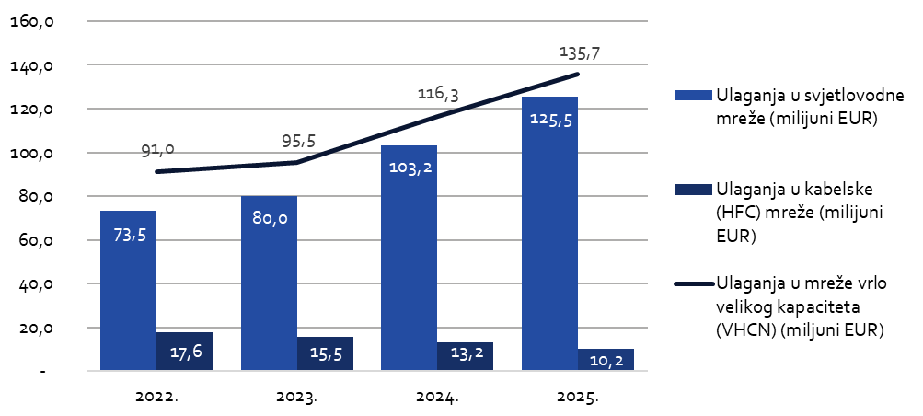
Slika 1. Ukupna ulaganja u mreže vrlo velikog kapaciteta (VHCN) - Izvor: HAKOM na temelju podataka operatora
Prema podacima s kraja lipnja 2025. (Slika 2) VHCN mrežom bilo je pokriveno 82,7 % kućanstava, što predstavlja snažan četverogodišnji rast od više od 21 postotni bod. Posebno je izražen rast pokrivenosti FTTH/B/DP mrežom, koja je povećana s 53,9 % na 77,9 %, što potvrđuje ubrzanu izgradnju svjetlovodne infrastrukture diljem Republike Hrvatske. Istovremeno, DOCSIS 3.1+ pokrivenost ostaje relativno stabilna te se kreće oko 35 %, što dodatno potvrđuje da se najveći dio novih ulaganja usmjerava upravo prema FTTH/B/DP mrežama. Navedeni trendovi pokazuju kako FTTH/B/DP postupno postaje dominantna infrastruktura za pružanje gigabitnih usluga u nepokretnoj mreži.
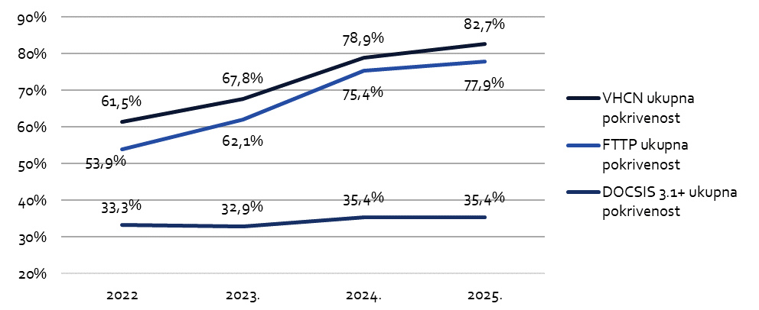
Slika 2. Pokrivanje VHCN mrežom – ukupna pokrivenost kućanstava – Izvor: Izvještaj Europske komisije Digital Decade 2026
Posebno pozitivan trend vidljiv je u ruralnim područjima, gdje je u posljednjih nekoliko godina zabilježen izrazito snažan rast VHCN pokrivenosti. Naime, ruralna VHCN pokrivenost povećana je s 19,2 % u 2022. na 54,2 % u 2025., dok je FTTH/B/DP ruralna pokrivenost porasla s 13,7 % u 2022. na 53,8 % u 2025. Navedeni podaci (slika 3) ukazuju na više nego trostruko povećanje dostupnosti FTTH/B/DP mreža u ruralnim područjima u relativno kratkom vremenskom razdoblju. Iako trend ukazuje na smanjenje digitalnog jaza između urbanih i ruralnih sredina i dalje postoje značajne razlike u dostupnosti infrastrukture. Stoga je i dalje važno nastaviti s provedbom programa državnih potpora kako bi se sufinancirala izgradnja VHCN mreža u slabije razvijenim područjima.
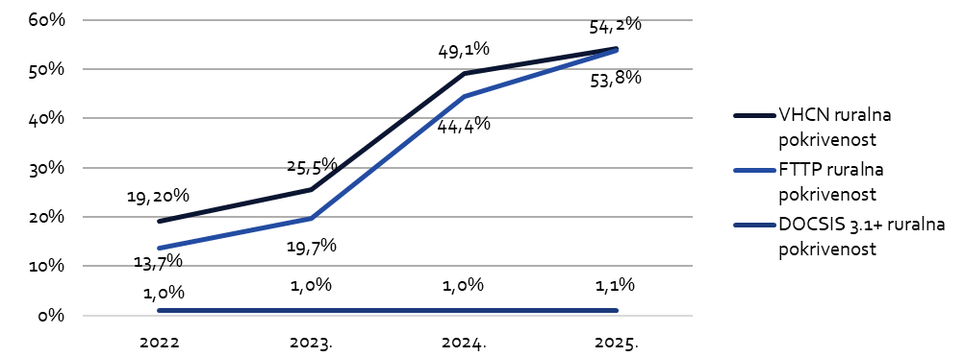
Slika 3. Pokrivanje VHCN mrežom – ruralna pokrivenost kućanstava – Izvor: Izvještaj Europske komisije Digital Decade 2026
Paralelno s rastom dostupnosti VHCN mreža, vidljiv je i snažan rast broja priključaka na navedenim mrežama (Slika 4), što potvrđuje da korisnici sve intenzivnije migriraju prema mrežama vrlo velikog kapaciteta. Broj priključaka putem FTTH/B/DP povećan je s 195.365 priključka u 2022. na 470.996 priključaka u 2025., odnosno više nego dvostruko. Istodobno, ukupan broj VHCN priključaka povećan je s 372.642 priključka na 618.640 priključaka. Nasuprot tome, broj priključaka putem DOCSIS 3.x kontinuirano se smanjuje, što ukazuje da se rast broja VHCN korisnika primarno temelji na migraciji korisnika prema FTTH/B/DP mrežama.
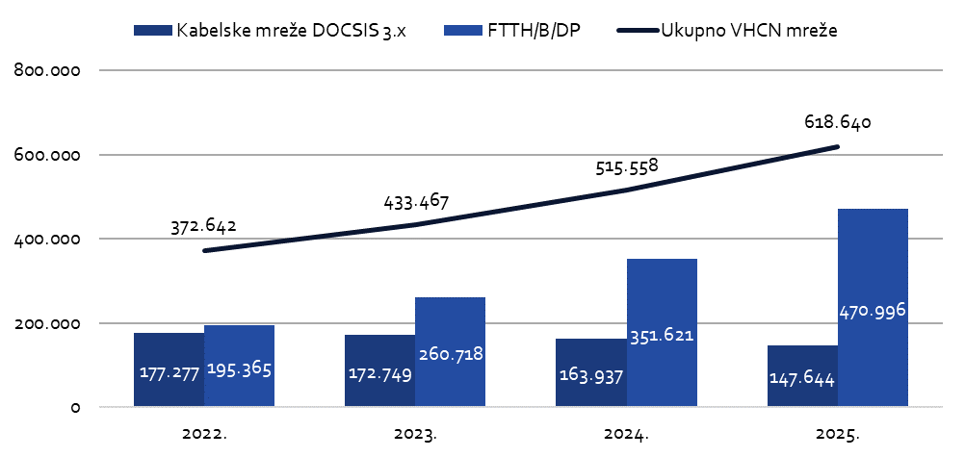
Slika 4. Broj VHCN priključaka u nepokretnoj mreži – Izvor: HAKOM na temelju podataka operatora
Kako je vidljivo iz Slika 5 na tržištu širokopojasnog pristupa internetu prisutan je trend tržišne migracije korisnika, a posebno je izražena migracija na FTTH/B/DP mreže. Broj priključaka na bakrenoj mreži (xDSL) smanjen je sa 666.721 priključka u 2022. na 466.111 priključka u prvom tromjesečju 2026., odnosno za približno 200 tisuća priključaka. U isto vrijeme, broj FTTH/B/DP priključaka povećan je s 194.352 na 496.816 priključka, pri čemu je broj FTTH/B/DP priključaka prvi put premašio broj priključaka na tradicionalnoj bakrenoj mreži. Time FTTH/B/DP postaje dominantna tehnologija pristupa internetu u nepokretnoj mreži. Osim porasta FTTH priključaka, primjećuje se i blagi porast broja FWA (Fixed Wireless Access) priključaka, čemu najviše doprinose 5G FWA rješenja, te porast broja satelitskih priključaka, što je ponajviše posljedica ulaska Starlink-a na tržište, dok broj korisnika pristupa na fiksnoj lokaciji putem pokretne mreže (FMA) ostaje relativno stabilan. Navedeni trend migracije korisnika sa tradicionalne bakrene mreže predstavlja jednu od ključnih prekretnica u razvoju tržišta elektroničkih komunikacija u Republici Hrvatskoj te jasno potvrđuje ubrzanu tranziciju prema mrežama vrlo velikog kapaciteta.
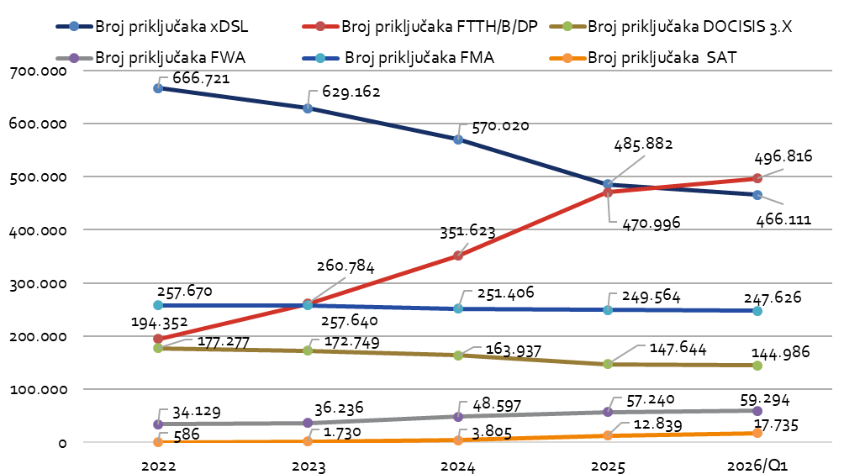
Slika 5. Broj širokopojasnih priključaka u nepokretnoj mreži – Izvor: HAKOM na temelju podataka operatora
Sličan trend prisutan je i na tržištu javne govorne telefonske usluge u nepokretnoj mreži, budući da se više od 80 % svih priključaka javne govorne telefonske usluge pruža u paketima usluga, najčešće zajedno s uslugom širokopojasnog pristupa internetu. Posljedično, migracija korisnika s bakrene mreže na VHCN mreže u velikoj se mjeri odražava i na tržište javne govorne telefonske usluge. Istodobno, za razliku od tržišta širokopojasnog pristupa internetu, tržište javne govorne telefonske usluge karakterizira i kontinuirani pad ukupnog broja priključaka, kao posljedica sve veće uporabe mobilnih komunikacijskih usluga i internetskih komunikacijskih aplikacija.
Unatoč intenzivnoj migraciji korisnika na VHCN mreže, značajan broj korisnika i dalje koristi javnu govornu telefonsku uslugu kao samostalnu uslugu. Na kraju 2025. godine evidentirano je 203.813 aktivnih priključaka samostalne govorne usluge putem bakrene mreže (Slika 6), što ukazuje da dio korisnika i dalje ovisi o tradicionalnoj bakrenoj mreži za pružanje javne govorne usluge. Stoga će posebnu pozornost biti potrebno posvetiti korisnicima koji koriste isključivo telefonsku govornu uslugu te nemaju ugovorene druge elektroničke komunikacijske usluge, budući da upravo ta skupina korisnika može predstavljati najveći izazov u procesu potpune migracije s bakrene mreže.
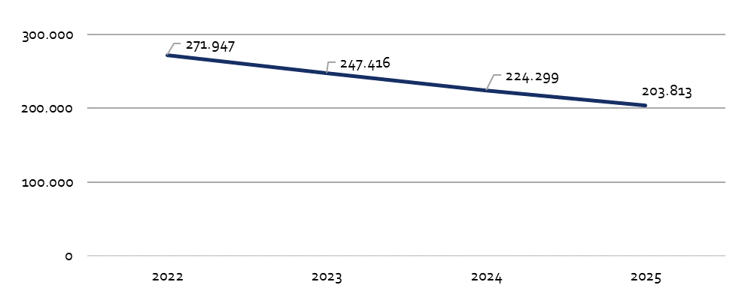
Slika 6. Broj priključaka samostalne govorne usluge putem bakrene mreže – Izvor: HAKOM na temelju podataka operatora
Kretanje udjela pojedinih tehnologija u ukupnom broju priključaka potvrđuje ubrzanu migraciju korisnika prema mrežama vrlo velikog kapaciteta. Kako je vidljivo iz Slika 7, udio priključaka ostvarenih putem bakrene mreže u razdoblju od kraja 2022. pa do kraja 2025. smanjen je za 16,2 %, dok je udio FTTH/B/DP priključaka povećan za 16,7 %. Istovremeno se bilježi i blagi rast bežičnih i satelitskih pristupnih tehnologija, dok ostale tehnologije uglavnom zadržavaju stabilan tržišni udio.
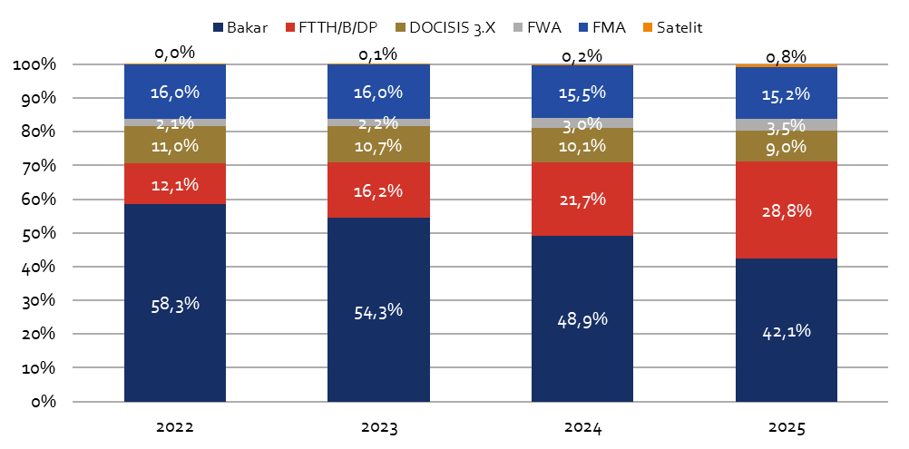
Slika 7. Udjeli priključaka po pristupnim tehnologijama – Izvor: HAKOM na temelju podataka operatora
Unatoč intenzivnoj migraciji korisnika na mreže vrlo velikog kapaciteta, proces gašenja bakrene mreže u Republici Hrvatskoj i dalje se nalazi u vrlo ranoj fazi. Do sada su zabilježeni tek izolirani slučajevi gašenja dijela bakrene mreže, koji se odnose na nekoliko MDF (Main Distribution Frame – glavni razdjelnik) čvorova smještenih pretežito u udaljenim i slabije naseljenim područjima, pri čemu je riječ o područjima s ograničenim brojem maloprodajnih korisnika i bez prisutnosti veleprodajnih korisnika ili korištenja veleprodajnih usluga. Pritom povijesni operator još nije objavio sveobuhvatan plan postupnog gašenja bakrene mreže na nacionalnoj razini, uključujući jasan raspored, geografski obuhvat, prijelazne rokove te uvjete migracije korisnika i dostupnost odgovarajućih zamjenskih veleprodajnih proizvoda, u skladu s člankom 114. ZEK-a. Slijedom navedenog, iako tržišni trendovi jasno ukazuju na stvaranje preduvjeta za postupno gašenje bakrene mreže, nije moguće pouzdano procijeniti vremenski okvir njezina potpunog gašenja.
Zaključno, tržište elektroničkih komunikacija u Republici Hrvatskoj nalazi se u fazi ubrzane tehnološke transformacije obilježene snažnim ulaganjima u mreže vrlo velikog kapaciteta, kontinuiranim rastom VHCN pokrivenosti te intenzivnom migracijom korisnika s bakrene mreže na naprednije pristupne tehnologije, prvenstveno FTTH/B/DP. Iako navedeni trendovi upućuju na postupno stvaranje tehničkih i tržišnih preduvjeta za gašenje bakrene mreže, taj se proces u praksi još uvijek odvija ograničeno i bez jasno definiranog sveobuhvatnog plana. Stoga će za budući razvoj tržišta biti ključno osigurati koordiniran, transparentan i usklađen pristup gašenju bakrene mreže, uz istodobno osiguravanje zaštite krajnjih korisnika i učinkovitog tržišnog natjecanja.
- Stanje u Europi
Članak 81. Direktive (EU) 2018/1972 uređuje regulatorni okvir za migraciju s naslijeđene infrastrukture, uključujući pravodobnu prethodnu obavijest o planiranom gašenju ili zamjeni dijelova mreže te transparentan raspored i uvjete prijelaza. U tom okviru relevantna je i dostupnost alternativnih pristupnih proizvoda najmanje usporedive kvalitete, kada je to potrebno radi zaštite tržišnog natjecanja i prava krajnjih korisnika.
Preporuka Komisije (EU) 2024/539 dodatno razrađuje regulatorni pristup migraciji s bakrene mreže, uključujući preporuku uspostave matrice zamjenjivosti i pristup određivanju primjerenog roka prethodne obavijesti. Gigabitna preporuka preporučuje nacionalnim regulatornim tijelima uspostavu matrice zamjenjivosti radi procjene dostupnosti odgovarajućih zamjenskih pristupnih proizvoda. Prema Gigabitnoj preporuci, primjeren rok za prethodnu obavijest u pravilu ne bi trebao biti dulji od dvije do tri godine, pri čemu u određenim okolnostima može biti i kraći.
Na razini Europske unije u tijeku je zakonodavni postupak u vezi s prijedlogom Digital Networks Acta, kojim Komisija, među ostalim, predlaže detaljniji okvir za postupni prijelaz s bakrenih na svjetlovodne mreže. Prijedlog predviđa aktivniju ulogu država članica i nacionalnih regulatornih tijela u planiranju i provedbi tog prijelaza, uključujući utvrđivanje područja gašenja bakrene mreže, procjenu ispunjenosti uvjeta za gašenje te odgovarajuće mjere zaštite krajnjih korisnika i tržišnog natjecanja. Prijedlog također predviđa postupni regulatorni okvir za gašenje bakrenih mreža, uz određene uvjete, prijelazna razdoblja i iznimke. Budući da je riječ o zakonodavnom prijedlogu koji je predmet pregovora, konačna rješenja, rokovi i institucionalne nadležnosti mogu se promijeniti tijekom zakonodavnog postupka.
U nastavku je dan pregled stanja i opis procesa gašenja bakrene mreže u europskim zemljama temeljem podataka iz Cullen International izvješća: Decommissioning copper in the European Union, Norway, Switzerland and the United Kingdom (siječanj 2026).
Tablica 1. Podaci o postojanju planova za gašenje bakrene mreže – Izvor: Cullen
 | Broj zemalja | Zemlje
Postoje planovi za gašenje bakrene mreže | 14 | Belgija, Cipar, Danska, Finska, Francuska, Grčka, Mađarska, Luksemburg, Nizozemska, Norveška, Portugal, Španjolska, Švedska, Ujedinjeno Kraljevstvo
Ne postoje planovi za gašenje bakrene mreže | 16 | Austrija, Bugarska, Hrvatska, Češka, Estonija, Njemačka, Irska, Italija, Latvija, Litva, Malta, Poljska, Rumunjska, Slovačka, Slovenija, Švicarska
Tablica 2. Stanje postupka gašenja bakrene mreže po fazama – Izvor: Cullen
Faza | Opis | Broj zemalja | Zemlje
0 | Plan gašenja mreže nije javno objavljen | 14 | Austrija, Bugarska, Hrvatska, Estonija, Njemačka, Irska, Italija, Latvija, Litva, Malta, Poljska, Slovačka, Slovenija, Švicarska
1 | Plan gašenja mreže je objavljen | 0 | -
2 | Započela je faza prestanka prodaje (pilot projekti isključeni) | 2 | Ujedinjeno Kraljevstvo, Grčka
3 | Započelo je gašenje bakrene mreže | 12 | Belgija, Cipar, Češka, Danska, Finska, Francuska, Mađarska, Luksemburg, Nizozemska, Portugal, Rumunjska, Švedska
4 | Završetak gašenja bakrene mreže | 2 | Norveška, Španjolska
Tablica 3. Odobravanje planova od strane regulatora – Izvor: Cullen
 | Broj zemalja | Zemlje
Plan odobrava regulator | 2 | Grčka, Švedska
Plan ne odobrava regulator | 11 | Belgija, Danska, Finska, Francuska, Mađarska, Luksemburg, Nizozemska, Norveška, Portugal, Španjolska, Ujedinjeno Kraljevstvo
N/A (bez odgovora) | 1 | Cipar
Tablica 4. Preduvjeti za uskratu veleprodajnog pristupa na bakrenoj mreži – Izvor: Cullen
 | Broj zemalja | Zemlje
Regulator ne propisuje preduvjete | 12 | Austrija, Belgija, Bugarska, Estonija, Finska, Njemačka, Mađarska, Nizozemska, Rumunjska, Švedska, Švicarska, Norveška
Regulator propisuje preduvjete | 13 | Hrvatska, Cipar, Češka, Danska, Latvija, Litva, Luksemburg, Poljska, Slovačka, Slovenija, Francuska, Grčka, Irska
N/A (bez odgovora) | 5 | Italija, Malta, Portugal, Španjolska, Ujedinjeno Kraljevstvo

Vezano za veleprodajni pristup na bakrenoj mreži, Direktiva (EU) 2018/1972 postavlja sljedeće uvjete koji moraju biti zadovoljeni da bi se uskratio veleprodajni pristup na bakrenoj mreži:
- dostupnost zamjenskih proizvoda temeljenih na VHCN mrežama za veleprodajne i krajnje korisnike,
- minimalni prag VHCN pokrivanja za mrežu SMP operatora kojeg određuje regulator,
- odgovarajući rok za obavijest.
Tablica 5. Mogućnost jednostranog raskida ugovora s krajnjim korisnicima – Izvor: Cullen
 | Broj zemalja |  | Zemlje
Moguće jednostrano raskinuti ugovor s krajnjim korisnikom | 26 | Austrija, Belgija, Bugarska, Hrvatska, Cipar, Danska, Estonija, Finska, Francuska, Grčka, Mađarska, Irska, Latvija, Litva, Luksemburg, Malta, Nizozemska, Poljska, Portugal, Rumunjska, Slovačka, Slovenija, Švedska, Švicarska, Ujedinjeno Kraljevstvo; Njemačka
N/A (bez odgovora) | 4 | Češka, Italija, Norveška, Španjolska

U nastavku je dan pregled stanja i opis procesa gašenja bakrene mreže temeljem podataka iz BEREC Report on managing copper network switch-off.
Prema izvješću BEREC-a, većina regulatora se izjasnila da SMP operatori u njihovim zemljama neće ugasiti bakrenu mrežu prije 2030.
U 6 zemalja, regulator dopušta gašenje bakrenih elemenata mreže samo pod uvjetom da je NGA (mreža nove generacije) mreža izgrađena do određenog stupnja. U Francuskoj cijela FTTH mreža na kraju roka za obavijest mora biti na raspolaganju, u suprotnom, gašenje mreže se odgađa.
Za ona kućanstva koja ne mogu biti pokrivena s FTTH tehnologijom, non-NGA alternative moraju biti na raspolaganju barem neko vrijeme. U Grčkoj 60 % korisnika koji koriste povijesnu infrastrukturu mora biti pokriveno s FTTC ili FTTH mrežom prije početka roka za obavijest. U Italiji 100 % aktivnih linija mora biti pokriveno generičkom NGA mrežom prije početka roka za obavješćivanje, samo u iznimnim slučajevima uključujući FWA s najmanje 40 Mbs/4Mbps brzinama.
U Mađarskoj, u pravilu 100 % NGA pokrivanja se očekuje unutar roka od 6 (u područjima bez veleprodajnih korisnika) mjeseci do 12 mjeseci prije nego je gašenje dozvoljeno.
U Irskoj, 100 % kućanstava u područjima lokalnih centrala mora biti pokriveno modernom infrastrukturom. U Luxembourgu, 100 % FTTH pokrivanja mora biti osigurano prije gašenja.
U 12 zemalja (Belgija, Cipar, Danska, Estonija , Španjolska, Mlata, Poljska, Portugal, Slovenija i Slovačka), pravila koja je postavio regulator dozvoljavaju gašenje mreže neovisno o tome koliko je NGA pokrivanje SMP operator dosegnuo.
Vezano uz rokove obavijesti isti se kreću od 1, 2, 3 i 6 mjeseci odnosno 1, 2, 3 i 5 godina.
U 27 zemalja povijesni operator ne treba ponuditi zamjenski proizvod po istoj cijeni, dok je u samo 1 zemlji (Cipar) to obveza za povijesnog operatora. Za 2 zemlje (Njemačka i Nizozemska) nije dostavljen odgovor.
Vezano uz pitanje troškova migracije, većina regulatora primjenjuje regulaciju cijena za povijesne pristupne proizvode temeljene na bakru kroz postupak analize tržišta. Osim toga, obično ne postoji druga regulacija troškova migracije. Međutim, neki regulatori smatraju da takva regulacija nije dovoljna i stoga postavljaju detaljnija pravila vezano uz troškove migracije; to je slučaj u 5 zemalja koje su odgovorile na ovo pitanje (Cipar, Francuska, Grčka, Irska i Italija). Na temelju prikupljenih podataka može se zaključiti da su pravila koja su uvela nacionalna regulatorna tijela općenito usmjerena na podjelu troškova migracije između SMP-a i operatora korisnika veleprodajnog pristupa.
Proces migracije može prouzročiti nova otvorena pitanja za korisnike. Dok je 10 zemalja potvrdilo da nije imalo nikakvih negativnih posljedica tijekom postupka migracije (Estonija, Italija, Danska, Belgija, Češka, Mađarska, Cipar, Mlata, Slovenija, Luksemburg), 6 zemalja (Portugal, Finska, Francuska, Španjolska, Slovačka, Švedska) dijele negativno iskustvo s postupkom migracije. Među najčešće spominjanim problemima tijekom postupka migracije su prekid usluge (Portugal, Španjolska, Slovačka, Švedska) i nedostatak informacija (Portugal, Španjolska, Finska, Švedska).
Različita su pravila primjenom kojih bi se mogli prevladati problemi kod migracije. 4 zemlje (Francuska, Španjolska, Malta, Slovenija) su naglasile potrebu dostupnosti alternativnih usluga prije samog gašenja. Jedna zemlja (Portugal) je potvrdila da je migracijski postupak vodio SMP operator bez potrebe za intervencijom regulatora. Istovremeno, mađarski regulator je mišljenja da su upravo regulirane migracijske procedure bile potrebne kako bi se sam migracijski postupak odvijao bez problema.

  - Implikacije europske prakse za hrvatski model
Iako europska praksa ostavlja regulatorima određenu slobodu kod određivanja uvjeta i rokova gašenja bakrene mreže, iz iste se mogu izvući sljedeći zaključci:
- složenije veleprodajne migracije opravdavaju dulje rokove
- zamjenski proizvod mora biti dostupan prije povlačenja postojećeg pristupa
- prestanak prodaje postojećih usluga može biti koristan prijelazni korak
- u slučajevima bez korisničkog i tržišnog rizika postupak može biti jednostavniji
- regulatorna intervencija treba biti razmjerna riziku konkretnog slučaja
Zaključno, iz pregleda praksa europskih zemalja vidljivo je da postoji velika raznolikost u stupnju dovršenosti procesa gašenja bakrene mreže i uvjetima gašenja. Znakovito je ipak da je u 12 zemalja taj proces započeo. Isto tako, iz analiziranih podataka vidljivo je da od 14 zemalja u kojima trenutno postoje planovi za gašenje bakrene, mreže regulator odobrava plan gašenja u samo dvije zemlje. Također, vidljiva je raznolikost u rokovima za obavješćivanje, koji se kreću od 1, 2, 3 i 6 mjeseci odnosno 1, 2, 3 i 5 godina.
Slijedom analiziranog, potrebno je proces i uvjete gašenja bakrenih mreža u Republici Hrvatskoj pažljivo postaviti kako bi se uzele u obzir sve raznolikosti odnosno sličnosti hrvatskog tržišta s tržištima europskih zemalja, te na taj način dobili regulatorni okvir koji će osiguravati održivo tržišno natjecanje i zaštitu korisnika u Republici Hrvatskoj.
- Postupanje pri gašenju bakrene mreže
Operator, za potrebe ovih Smjernica, jest operator na kojeg se primjenjuje članak 114. stavak 1. ZEK-a. Pri provedbi postupka gašenja bakrene pristupne mreže Operator je obvezan postupati na način kojim se osigurava kontinuitet elektroničkih komunikacijskih usluga, zaštita prava krajnjih korisnika te očuvanje djelotvornog tržišnog natjecanja.
Postupak migracije korisnika i gašenja bakrene mreže mora biti transparentan, predvidljiv i razmjeran, uz uvažavanje tehničkih i tržišnih okolnosti pojedinog područja. Postupak se u pravilu provodi kroz jasno definirane faze koje omogućuju postupno prilagođavanje korisnika i operatora prije konačnog gašenja pojedinih dijelova mreže. Pri ocjeni primjerenosti postupka prelaska iz članka 114. ZEK-a HAKOM će osobito uzimati u obzir:
- pravodobnost i transparentnost obavještavanja HAKOM-a, operatora korisnika veleprodajnih usluga i krajnjih korisnika,
- dostupnost funkcionalno usporedivih zamjenskih usluga,
- zaštitu postojećih veleprodajnih odnosa,
- osiguravanje kontinuiteta pružanja usluga bez neopravdanog prekida,
- specifičnosti pojedinog područja i korisničke baze,
- primjerenost rokova i načina provedbe migracije korisnika,
- utjecaj predloženih troškovnih uvjeta migracije na mogućnost prijelaza korisnika, djelotvorno tržišno natjecanje i zaštitu prava krajnjih korisnika.
Pri ocjeni primjerenosti postupka prelaska HAKOM će uzeti u obzir mogu li predloženi troškovni uvjeti migracije predstavljati neopravdanu prepreku migraciji, dovesti do diskriminacije ili ugroziti djelotvorno tržišno natjecanje. Pitanje nositelja pojedinih troškova ocjenjuje se u okviru primjenjivih regulatornih obveza, ugovornih odnosa i drugih relevantnih pravnih osnova. Takvi troškovi mogu uključivati troškove migracije korisnika, prilagodbe mreže i sustava te troškove povezane sa stavljanjem izvan uporabe ili uklanjanjem dijelova bakrene mreže.
Operator je u svim slučajevima obvezan HAKOM-u unaprijed i pravodobno dostaviti obavijest o planiranom gašenju dijela bakrene mreže koja najmanje sadrži sljedeće podatke:
- obrazloženje razloga gašenja dijela bakrene mreže,
- podatke o području koje je obuhvaćeno planiranim gašenjem, uključujući:
  - grafički prikaz područja gašenja i pripadajućeg MDF područja, ako je primjenjivo,
  - podatak o broju korisničkih jedinica (home passed) obuhvaćenih područjem gašenja,
  - podatke o duljini mreže koja se gasi, razvrstano prema vrsti mreže (zračna ili podzemna),
- podatke o vrstama usluga koje se pružaju na predmetnom području,
- informacije o dostupnim zamjenskim tehnologijama i uslugama na predmetnom području,
- planirani datum početka gašenja predmetnog dijela mreže,
- informacije o planiranom uklanjanju ili stavljanju izvan uporabe nekorištenih dijelova bakrene mreže nakon provedbe gašenja.
Za potrebe ovih Smjernica, planirani datum početka gašenja označava datum od kojeg započinje trajni prestanak pružanja usluga putem predmetnog dijela bakrene mreže. Faze koje mogu prethoditi početku gašenja, poput prestanka prodaje postojećih usluga (stop-sell), početka migracije korisnika ili prestanka dostupnosti pojedinih veleprodajnih proizvoda, ne smatraju se početkom gašenja ako nije drukčije navedeno. Fizičko uklanjanje infrastrukture nakon gašenja ne smatra se dijelom početka gašenja u smislu ovih Smjernica.
Ovisno o specifičnostima pojedinog scenarija iz poglavlja 5. Smjernica, obavijest HAKOM-u dodatno sadrži i druge podatke, uključujući podatke o krajnjim korisnicima, operatorima korisnicima veleprodajnih usluga, rokovima i planu migracije te uvjetima pružanja zamjenskih usluga.
Primjerenost zamjenske usluge HAKOM procjenjuje tehnološki neutralno, uzimajući u obzir objektivna svojstva mreže i usluge, uključujući funkcionalnu usporedivost, kvalitetu, kapacitet, pouzdanost, latenciju, funkcionalnosti, dostupnost, kontinuitet pružanja usluge, uvjete korištenja i cijenu usluge.
Kada se kao zamjena za postojeći veleprodajni proizvod predlaže novi veleprodajni proizvod, Operator treba omogućiti jasnu usporedbu postojećeg i zamjenskog proizvoda. HAKOM će pri ocjeni primjerenosti zamjenskog proizvoda osobito uzeti u obzir tehničke značajke, kvalitetu usluge, uvjete korištenja, cijene, način i mjesto predaje usluge, dostupnost zamjenskog proizvoda te postupak migracije.
U slučajevima kada je krajnjim korisnicima istovremeno dostupno više tehnologija koje omogućuju funkcionalno usporedivu uslugu, prednost će se u pravilu davati onoj tehnologiji koja osigurava višu i stabilniju razinu kvalitete usluge, uzimajući u obzir osobito sljedeće:
- širinu pojasa,
- latenciju,
- pouzdanost i mogućnost simetričnih brzina.
Svjetlovodna tehnologija jedan je od mogućih načina osiguravanja zamjenskih usluga te u praksi može omogućiti vrlo visoku razinu kvalitete, kapaciteta i dugoročne održivosti usluge. Primjerenost svakog zamjenskog rješenja procjenjuje se prema objektivnim svojstvima mreže i usluge, neovisno o korištenoj tehnologiji.
HAKOM posebno ističe važnost osiguravanja kontinuiteta govornih usluga za korisnike koji koriste samostalnu govornu uslugu putem bakrene mreže.
Pri migraciji Operator je obvezan pravodobno i jasno informirati krajnje korisnike osobito o:
- planiranom gašenju bakrene mreže,
- rokovima migracije,
- dostupnim zamjenskim uslugama,
- radnjama koje je potrebno poduzeti radi nastavka korištenja usluge,
- posljedicama neprihvaćanja zamjenske usluge.
Osim krajnjih korisnika, Operator je obvezan osigurati primjereno informiranje i drugih relevantnih dionika, uključujući operatore korisnike veleprodajnih usluga, nadležna tijela te, prema potrebi, jedinice lokalne i područne (regionalne) samouprave.
Operator je dužan unaprijed definirati postupanje u slučajevima kada migracija nije tehnički izvediva ili kada krajnji korisnik odbije zamjensku uslugu, uključujući alternativna rješenja ili uvjete prestanka pružanja usluge, te poduzeti razumne mjere kako bi se u najvećoj mogućoj mjeri potaknula dobrovoljna migracija korisnika prije planiranog gašenja te smanjio rizik od prisilnog prestanka pružanja usluge.
Pri planiranju i provedbi migracije Operator treba osobitu pozornost posvetiti korisnicima samostalne govorne usluge, korisnicima s posebnim potrebama te drugim kategorijama korisnika kod kojih bi prestanak postojeće usluge mogao imati izraženiji učinak na dostupnost elektroničkih komunikacijskih usluga. Operator je dužan unaprijed definirati postupanje u slučajevima kada migraciju korisnika nije moguće provesti iz tehničkih razloga, kada se korisnik ne odaziva na obavijesti ili kada odbija prihvatiti zamjensku uslugu. HAKOM će pri ocjeni primjerenosti postupka prelaska osobito uzeti u obzir jesu li predviđene primjerene mjere za navedene slučajeve te jesu li korisnici pravodobno i jasno informirani o posljedicama neprihvaćanja zamjenske usluge. Šutnja korisnika ili neodazivanje na obavijesti samo po sebi ne smatra se prihvatom zamjenske usluge niti sklapanjem novog ugovornog odnosa, osim ako je drukčije određeno primjenjivim propisima.
U slučajevima kada na području planiranog gašenja postoje operatori korisnici veleprodajnih usluga, Operator koji provodi gašenje bakrene mreže obvezan je omogućiti primjeren rok za migraciju korisnika i osigurati dostupnost odgovarajućih zamjenskih veleprodajnih usluga, uz primjenu načela nediskriminacije između vlastitih maloprodajnih aktivnosti Operatora i operatora korisnika veleprodajnih usluga.
HAKOM u pravilu neće smatrati primjerenim postupak gašenja bakrene mreže na područjima na kojima krajnjim korisnicima nije dostupno odgovarajuće zamjensko rješenje koje omogućuje nastavak korištenja elektroničkih komunikacijskih usluga.
Pri ocjeni primjerenosti rokova obavještavanja i migracije HAKOM će osobito uzimati u obzir:
- broj zahvaćenih korisnika,
- postojanje veleprodajnih korisnika,
- dostupnost zamjenske infrastrukture,
- složenost migracije,
- posebne potrebe određenih kategorija korisnika,
- tehničke specifičnosti pojedinog područja.
Rokovi obavještavanja i migracije mogu se razlikovati ovisno o obilježjima pojedinog područja, broju zahvaćenih korisnika, postojanju operatora korisnika veleprodajnih usluga i dostupnosti zamjenskih tehnologija.
HAKOM zadržava pravo da, ovisno o okolnostima pojedinog slučaja, sukladno članku 114. ZEK-a odredi dodatne ili drukčije uvjete postupka prelaska radi osiguravanja zaštite tržišnog natjecanja i prava krajnjih korisnika.
Kod većih ili složenijih postupaka migracije, osobito kada su zahvaćeni operatori korisnici veleprodajnih usluga ili veći broj korisnika, HAKOM može radi praćenja provedbe postupka prelaska zatražiti dostavu razmjernih i svrhovitih podataka o napretku migracije. Takvi podaci mogu osobito uključivati broj migriranih i preostalih korisnika, broj neuspjelih migracija, podatke o ozbiljnijim prekidima usluge, dostupnosti zamjenskih veleprodajnih proizvoda te neriješenim posebnim slučajevima koji mogu utjecati na ostvarivanje ciljeva postupka prelaska. Opseg, učestalost i sadržaj takvog izvješćivanja određuju se razmjerno okolnostima konkretnog slučaja te ne smiju stvarati nepotrebno administrativno opterećenje za sudionike postupka.
Ukoliko tijekom provedbe postupka HAKOM utvrdi da prethodno određeni ili predloženi uvjeti više ne osiguravaju primjeren postupak prelaska ili dostatnu zaštitu tržišnog natjecanja i prava krajnjih korisnika, može, u granicama ovlasti utvrđenih ZEK-om i uz poštovanje načela razmjernosti, izmijeniti ili dopuniti uvjete prijelaza, uključujući, prema potrebi, odgodu pojedine faze postupka.
- Scenariji gašenja bakrene mreže i migracije korisnika
  - Područje na kojem nema maloprodajnih ni veleprodajnih korisnika
U slučaju kada se planirano gašenje dijela bakrene pristupne mreže odnosi na područje na kojem u trenutku objave plana ne postoje aktivni maloprodajni ni veleprodajni korisnici niti se u skoroj budućnosti očekuje potražnja na maloprodajnoj i veleprodajnoj razini, HAKOM smatra da nije potrebno provoditi posebne postupke migracije korisnika niti određivati dodatne prijelazne mjere iz članka 114. ZEK-a. Regulatorni postupak u ovom scenariju prvenstveno je usmjeren na osiguravanje transparentnosti postupka, evidentiranje promjena u mrežnoj arhitekturi te provjeru dostupnosti odgovarajućih zamjenskih usluga i tehnologija na predmetnom području.
Operator je obvezan HAKOM-u dostaviti obavijest koja, uz podatke iz poglavlja 4. Smjernica, mora najmanje sadržavati sljedeće:
- dokaz o nepostojanju aktivnih maloprodajnih i veleprodajnih korisnika na predmetnom području, koji može biti dostavljen u obliku izjave Operatora dane na vlastitu odgovornost, osim ako HAKOM zatraži dodatnu dokumentaciju.
Utvrdi li HAKOM tijekom postupka postojanje aktivnih maloprodajnih ili veleprodajnih korisnika na području planiranog gašenja, smatrat će se da nisu ispunjeni uvjeti za primjenu ovog scenarija te će se postupak provoditi sukladno odgovarajućem scenariju iz Smjernica. HAKOM će po zaprimanju potpune obavijesti ocijeniti jesu li ispunjeni uvjeti za primjenu ovog scenarija. Ukoliko tijekom ocjene ne utvrdi okolnosti koje zahtijevaju dodatno regulatorno postupanje, HAKOM će o svojoj ocjeni obavijestiti Operatora te neće poduzimati daljnje mjere. Potreba za provedbom javnog savjetovanja utvrđuje se u skladu sa ZEK-om, uzimajući u obzir prirodu i tržišni učinak konkretne mjere. S obzirom na nepostojanje aktivnih veleprodajnih i maloprodajnih korisnika na predmetnom području te da se ne očekuje potražnja u skoroj budućnosti, HAKOM u pravilu neće provoditi javno savjetovanje.
  - Područje na kojem su samo maloprodajni korisnici
U slučaju kada se planirano gašenje dijela bakrene pristupne mreže odnosi na područje na kojem postoje aktivni maloprodajni korisnici, ali ne postoje aktivni veleprodajni korisnici, HAKOM smatra da je potrebno osigurati primjeren i pravodoban postupak migracije krajnjih korisnika na zamjenske usluge.
HAKOM smatra da je, kao polazište za ocjenu pravodobnosti obavijesti iz članka 114. ZEK-a u ovom scenariju, primjeren rok za dostavu obavijesti najmanje 9 mjeseci prije planiranog datuma početka gašenja dijela bakrene mreže. Pri ocjeni primjerenosti roka HAKOM može, uzimajući u obzir okolnosti konkretnog slučaja, složenost migracije i potrebe krajnjih korisnika, smatrati primjerenima i drukčije rokove.
Istodobno, HAKOM smatra da bi krajnje korisnike u pravilu trebalo obavijestiti najmanje 6 mjeseci prije planiranog datuma početka gašenja, nakon što HAKOM ocijeni primjerenost postupka prelaska i, prema potrebi, odredi uvjete.

Obavijest krajnjim korisnicima mora, uz informacije iz poglavlja 4. Smjernica, sadržavati najmanje:
- planirani datum početka gašenja usluge,
- dostupne zamjenske usluge i tehnologije,
- ključne značajke i obilježja dostupnih zamjenskih usluga,
- uvjete i rokove migracije,
- moguće promjene u načinu korištenja usluge,
- kontakt kanale za dodatne informacije i podršku korisnicima.
Nakon slanja obavijesti o planiranom početku gašenja, Operator je obvezan obavijestiti krajnjeg korisnika o izmjenama ugovorenih uvjeta, kao i o pravu krajnjeg korisnika na raskid ugovora bez dodatnih troškova, ako su za to ispunjeni uvjeti propisani ZEK-om i drugim primjenjivim propisima, u roku od 2 mjeseca od primitka obavijesti o izmjenama ugovornih uvjeta.
Primjerenost zamjenske usluge procjenjuje se sukladno načelima i kriterijima iz poglavlja 4. Smjernica, osobito vodeći računa o funkcionalnoj usporedivosti usluge, kvaliteti i uvjetima korištenja usluge, kontinuitetu korištenja elektroničkih komunikacijskih usluga te dostupnosti odgovarajuće zamjenske infrastrukture na predmetnom području.
Pri ocjeni prihvatljivosti postupka migracije HAKOM može uzeti u obzir i mogu li predloženi troškovni uvjeti migracije predstavljati prepreku prelasku krajnjih korisnika na zamjensku uslugu ili ugroziti kontinuitet korištenja usluga.
Operator je obvezan HAKOM-u dostaviti obavijest koja, uz podatke iz poglavlja 4. Smjernica, mora najmanje sadržavati sljedeće:
- dokaz o nepostojanju aktivnih veleprodajnih korisnika na predmetnom području, koji može biti dostavljen u obliku izjave Operatora dane na vlastitu odgovornost, osim ako HAKOM zatraži dodatnu dokumentaciju,
- podatke o broju aktivnih maloprodajnih korisnika na predmetnom području i o vrstama usluga koje koriste,
- informacije o uvjetima korištenja zamjenskih usluga u odnosu na postojeće usluge,
- plan migracije krajnjih korisnika, uključujući faze provedbe, koje u pravilu uključuju i fazu prestanka prodaje (stop-sell) usluga na bakrenoj mreži na predmetnom području, vremenski raspored, način informiranja korisnika i postupanje u iznimnim situacijama,
- informacije o troškovima povezanima s migracijom krajnjih korisnika te načinu njihove raspodjele.
Pri ocjeni prihvatljivosti postupka migracije HAKOM će osobito uzeti u obzir dostupnost zamjenskih usluga, primjerenost rokova migracije, zaštitu prava krajnjih korisnika te osiguravanje kontinuiteta korištenja usluga. Po zaprimanju potpune obavijesti HAKOM će ocijeniti primjerenost postupka prelaska. Utvrdi li da predloženi postupak osigurava odgovarajuću zaštitu tržišnog natjecanja i prava krajnjih korisnika, HAKOM će o tome obavijestiti Operatora te neće poduzimati daljnje regulatorne mjere. Utvrdi li da je potrebno odrediti dodatne uvjete radi zaštite tržišnog natjecanja ili prava krajnjih korisnika, HAKOM će donijeti odgovarajuću odluku sukladno članku 114. ZEK-a. Ukoliko HAKOM donese odluku, ona će biti dostavljena Operatoru i javno objavljena na internetskim stranicama HAKOM-a. Potreba za provedbom javnog savjetovanja utvrđuje se u skladu sa ZEK-om, uzimajući u obzir prirodu i tržišni učinak konkretne mjere. U ovom scenariju HAKOM u pravilu neće smatrati potrebnim provesti javno savjetovanje, osobito ako ne postoje okolnosti koje bi mogle imati značajniji tržišni učinak.
  - Područje na kojem su maloprodajni i veleprodajni korisnici
U slučaju kada se planirano gašenje dijela bakrene pristupne mreže odnosi na područje na kojem postoje aktivni maloprodajni i veleprodajni korisnici, HAKOM smatra da je potrebno osigurati posebno pažljivo i postupno planiran postupak migracije. Takav postupak mora omogućiti zaštitu tržišnog natjecanja, kontinuitet pružanja usluga krajnjim korisnicima te operatorima korisnicima veleprodajnih usluga osigurati primjerene uvjete za nastavak poslovanja putem zamjenske infrastrukture. Plan migracije maloprodajnih i veleprodajnih korisnika mora biti međusobno usklađen na način koji osigurava kontinuitet pružanja usluga krajnjim korisnicima bez prekida.
Operator je obvezan HAKOM-u dostaviti obavijest koja, uz podatke iz poglavlja 4. Smjernica, mora najmanje sadržavati sljedeće:
- podatke o broju aktivnih maloprodajnih i veleprodajnih korisnika te vrstama usluga koje koriste,
- informacije o uvjetima korištenja zamjenskih maloprodajnih i veleprodajnih usluga u odnosu na postojeće usluge,
- plan migracije maloprodajnih i veleprodajnih korisnika, uključujući faze provedbe, koje u pravilu uključuju i fazu prestanka prodaje (stop-sell) usluga na bakrenoj mreži na predmetnom području, vremenski raspored, ovisnosti između aktivnosti te postupanje u iznimnim situacijama,
- informacije o mjerama kojima se osigurava kontinuitet pružanja usluga svim krajnjim korisnicima tijekom migracije, neovisno o tome radi li se o korisnicima Operatora ili krajnjim korisnicima operatora korisnika veleprodajnih usluga,
- informacije o tehničkim, operativnim i informacijskim preduvjetima potrebnima operatorima korisnicima veleprodajnih usluga za provedbu migracije,
- informacije o procijenjenim troškovima povezanim s migracijom i gašenjem bakrene mreže te predloženom načinu njihove raspodjele među sudionicima postupka migracije,
- usporedbu postojećih i zamjenskih veleprodajnih proizvoda, uključujući njihove tehničke značajke, razinu kvalitete usluge i pripadajuće pokazatelje kvalitete (SLA/KPI), cijene, način i mjesto predaje usluge, dostupnost, postupak migracije te poznata ograničenja, razlike i iznimke u odnosu na postojeći proizvod.
Pri ocjeni prihvatljivosti postupka migracije HAKOM će osobito uzeti u obzir zaštitu tržišnog natjecanja, dostupnost i primjerenost zamjenskih maloprodajnih i veleprodajnih usluga, mogućnost nastavka korištenja funkcionalno usporedivih usluga krajnjim korisnicima, mogućnost operatora korisnika veleprodajnih usluga da nastave pružati usluge svojim krajnjim korisnicima, primjerenost rokova migracije te osiguravanje kontinuiteta pružanja usluga bez neopravdanih prekida.
Operator je obvezan osigurati da uvjeti i rokovi migracije za vlastite maloprodajne korisnike i krajnje korisnike operatora korisnika veleprodajnih usluga budu utemeljeni na načelu nediskriminacije i transparentnosti.
Pri određivanju uvjeta migracije Operator i operatori korisnici veleprodajnih usluga trebaju voditi računa o tome da troškovni uvjeti migracije ne stvaraju neopravdane prepreke migraciji, ne dovode do diskriminacije te ne ugrožavaju djelotvorno tržišno natjecanje. HAKOM će pri ocjeni primjerenosti postupka prelaska osobito uzeti u obzir mogu li predloženi troškovni uvjeti migracije imati takve učinke.
S obzirom na složenost migracije veleprodajnih korisnika i potrebu prilagodbe njihovih mreža, sustava i korisničkih procesa, HAKOM smatra primjerenima dulje rokove za najavu i provedbu gašenja u odnosu na scenarij iz poglavlja 5.2.
Kao dio postupka gašenja Operator u pravilu uvodi fazu prestanka prodaje (stop-sell) usluga na bakrenoj mreži na predmetnom području prije potpune migracije i gašenja. HAKOM u pravilu neće smatrati primjerenim postupak migracije u kojem faza prestanka prodaje postojećih veleprodajnih usluga nastupa prije nego što odgovarajući zamjenski veleprodajni proizvod bude stvarno dostupan operatorima korisnicima veleprodajnih usluga te prije nego što im budu dostavljene tehničke, operativne i druge informacije potrebne za planiranje i provedbu migracije.
HAKOM smatra da je, kao polazište za ocjenu pravodobnosti obavijesti iz članka 114. ZEK-a u ovom scenariju, primjeren rok za dostavu obavijesti najmanje 30 mjeseci prije planiranog datuma početka gašenja dijela bakrene mreže. Pri ocjeni primjerenosti roka HAKOM može, uzimajući u obzir okolnosti konkretnog slučaja, složenost migracije, utjecaj na operatora korisnika veleprodajnih usluga i potrebe krajnjih korisnika, smatrati primjerenima i drukčije rokove. HAKOM će nastojati provesti ocjenu potpunosti i primjerenosti zaprimljene obavijesti u rokovima koji omogućuju ostvarivanje očekivanih rokova obavještavanja operatora korisnika veleprodajnih usluga iz ovog poglavlja.
HAKOM smatra da bi operatorima korisnicima veleprodajnih usluga, kao polazište za osiguravanje primjerenog vremena za pripremu i provedbu migracije, obavijest o planiranom gašenju trebalo dostaviti najmanje 24 mjeseca prije planiranog datuma početka gašenja, nakon što HAKOM ocijeni primjerenost postupka prelaska i, prema potrebi, odredi uvjete. Pri ocjeni primjerenosti roka HAKOM može, uzimajući u obzir okolnosti konkretnog slučaja i složenost migracije, smatrati primjerenima i drukčije rokove. Operator je pritom dužan osigurati da obavijest sadrži sve relevantne tehničke, operativne i planirane informacije potrebne za pravodobnu pripremu i provedbu migracije. HAKOM smatra da bi operator korisnik veleprodajnih usluga trebao svoje krajnje korisnike na jasan i pravodoban način obavijestiti najmanje 6 mjeseci prije planiranog datuma početka gašenja.
U pogledu obveza Operatora prema krajnjim korisnicima, uključujući rokove, sadržaj obavještavanja te dostupnost i funkcionalnu usporedivost maloprodajnih zamjenskih usluga, primjenjuju se odredbe poglavlja 5.2. Smjernica, osim u dijelu koji se odnosi na posebnosti veleprodajnih odnosa iz ovog poglavlja. Za veleprodajne usluge primjenjuju se posebna pravila utvrđena ovim poglavljem.
HAKOM smatra da se primjerenost zamjenskih veleprodajnih usluga treba procjenjivati prema mogućnosti operatora korisnika veleprodajnih usluga da putem zamjenske infrastrukture nastave pružati funkcionalno usporedive i ekonomski te tehnički replikabilne usluge pod usporedivim uvjetima svojim krajnjim korisnicima. U tu svrhu HAKOM može uzeti u obzir usporedbu postojećeg i zamjenskog veleprodajnog proizvoda, osobito u pogledu tehničkih značajki, razine kvalitete usluge i pripadajućih pokazatelja kvalitete (SLA/KPI), cijena, mjesta i načina predaje usluge, dostupnosti zamjenskog proizvoda, uvjeta i rokova migracije te poznatih ograničenja, razlika i iznimaka u odnosu na postojeći proizvod. Pri provedbi migracije HAKOM će osobito voditi računa o očuvanju postojeće razine tržišnog natjecanja na veleprodajnoj i maloprodajnoj razini, uključujući sprječavanje nastanka neopravdanih tržišnih prednosti ili ograničenja pristupa zamjenskoj infrastrukturi. Operator je obvezan operatorima korisnicima veleprodajnih usluga pravodobno osigurati i odgovarajuće tehničke, operativne i informacijske preduvjete potrebne za provedbu migracije krajnjih korisnika.
U okviru procjene prihvatljivosti zamjenskih veleprodajnih usluga HAKOM će osobito uzeti u obzir:
- dostupnost zamjenske infrastrukture i veleprodajnih proizvoda,
- karakteristike zamjenske infrastrukture na predmetnom području,
- mogućnost operatora korisnika veleprodajnih usluga da putem zamjenske infrastrukture nastave pružati funkcionalno usporedive maloprodajne usluge krajnjim korisnicima,
- mogućnost nastavka pružanja postojećeg opsega usluga krajnjim korisnicima,
- tehničku i operativnu izvedivost migracije,
- primjerenost prijelaznog razdoblja za migraciju korisnika i prilagodbu sustava operatora korisnika veleprodajnih usluga,
- utjecaj predloženih troškovnih uvjeta migracije na djelotvorno tržišno natjecanje i provedbu migracije.
U slučajevima istodobne dostupnosti više zamjenskih infrastrukturnih rješenja, odabir se provodi u skladu s načelima iz poglavlja 4. Smjernica.
Po zaprimanju potpune obavijesti HAKOM će ocijeniti primjerenost predloženog postupka prelaska. Utvrdi li da predloženi postupak osigurava odgovarajuću zaštitu tržišnog natjecanja i prava krajnjih korisnika, HAKOM će o tome obavijestiti Operatora i operatore korisnike veleprodajnih usluga zahvaćene planiranim gašenjem te neće poduzimati daljnje regulatorne mjere. Ukoliko utvrdi da je radi zaštite tržišnog natjecanja ili prava krajnjih korisnika potrebno odrediti dodatne uvjete migracije i gašenja dijela bakrene mreže, HAKOM će izraditi prijedlog odluke te, prema potrebi i sukladno ZEK-u, provesti javno savjetovanje. Ukoliko je provedeno javno savjetovanje, HAKOM će nakon njegova završetka i razmatranja zaprimljenih komentara, prema potrebi, izmijeniti prijedlog odluke. HAKOM će potom donijeti konačnu odluku o uvjetima migracije i gašenja dijela bakrene mreže. Konačna odluka bit će dostavljena Operatoru, operatorima korisnicima veleprodajnih usluga zahvaćenima planiranim gašenjem te javno objavljena na internetskim stranicama HAKOM-a.
- Pilot projekti i revizija smjernica
HAKOM podržava mogućnost provedbe pilot projekta gašenja bakrene pristupne mreže radi provjere i razrade ključnih operativnih, tehničkih i regulatornih aspekata migracije korisnika na zamjensku infrastrukturu. Za potrebe njegove provedbe HAKOM može odrediti posebne ili drukčije uvjete u odnosu na ove Smjernice.
Pilot projekt može obuhvatiti različite scenarije gašenja bakrene mreže, posebno u područjima s maloprodajnim i veleprodajnim korisnicima. Na taj način u stvarnim uvjetima mogu se ispitati najsloženiji postupci migracije korisnika, primjerenost predviđenih rokova migracije, modeli komunikacije i informiranja korisnika te drugi operativni i regulatorni aspekti migracije. Također se mogu analizirati postupci u slučajevima tehničke nemogućnosti migracije ili odbijanja zamjenske usluge te postupanje prema korisnicima s posebnim potrebama i korisnicima koji koriste isključivo govornu uslugu, kao i primjena alternativnih tehnoloških rješenja kada je to potrebno. Pilot projekt može poslužiti i za procjenu koordinacije između operatora na veleprodajnoj razini, primjene kriterija za procjenu zamjenskih veleprodajnih proizvoda te potrebnog opsega izvješćivanja tijekom provedbe migracije.
HAKOM smatra da bi provedba pilot projekta mogla doprinijeti boljem razumijevanju praktičnih izazova povezanih s gašenjem bakrene mreže te omogućiti postupno oblikovanje regulatornog pristupa u skladu sa stvarnim iskustvima i potrebama tržišta.
U tom smislu, operatori mogu HAKOM-u dostaviti prijedloge područja, procedura i rokova migracije te druge relevantne prijedloge vezane uz provedbu pilot projekta.
Na temelju iskustava i saznanja prikupljenih tijekom provedbe pilot projekta te drugih postupaka gašenja bakrene mreže, HAKOM će po potrebi revidirati i dopuniti Smjernice te, sukladno članku 114. ZEK-a, odrediti dodatne uvjete za primjeren postupak prelaska radi zaštite tržišnog natjecanja i prava krajnjih korisnika.

- Popis tablica
Tablica 1. Podaci o postojanju planova za gašenje bakrene mreže – Izvor: Cullen 10
Tablica 2. Stanje postupka gašenja bakrene mreže po fazama – Izvor: Cullen 11
Tablica 3. Odobravanje planova od strane regulatora – Izvor: Cullen 11
Tablica 4. Preduvjeti za uskratu veleprodajnog pristupa na bakrenoj mreži – Izvor: Cullen 11
Tablica 5. Mogućnost jednostranog raskida ugovora s krajnjim korisnicima – Izvor: Cullen 12

- Popis slika
Slika 1. Ukupna ulaganja u mreže vrlo velikog kapaciteta (VHCN) - Izvor: HAKOM na temelju podataka operatora 4
Slika 2. Pokrivanje VHCN mrežom – ukupna pokrivenost kućanstava – Izvor: Izvještaj Europske komisije Digital Decade 2026 5
Slika 3. Pokrivanje VHCN mrežom – ruralna pokrivenost kućanstava – Izvor: Izvještaj Europske komisije Digital Decade 2026 5
Slika 4. Broj VHCN priključaka u nepokretnoj mreži – Izvor: HAKOM na temelju podataka operatora 6
Slika 5. Broj širokopojasnih priključaka u nepokretnoj mreži – Izvor: HAKOM na temelju podataka operatora 7
Slika 6. Broj priključaka samostalne govorne usluge putem bakrene mreže – Izvor: HAKOM na temelju podataka operatora 8
Slika 7. Udjeli priključaka po pristupnim tehnologijama – Izvor: HAKOM na temelju podataka operatora 8

Data Over Cable Service Interface Specification - Specifikacija sučelja za prijenos podataka putem kabelske usluge
https://digital-decade-desi.digital-strategy.ec.europa.eu/datasets/desi/charts
Ruralna područja se definiraju kao područja s gustoćom manjom od 100 ljudi po km²
https://eur-lex.europa.eu/legal-content/EN/TXT/?qid=1547633333762&uri=CELEX:32018L1972
https://digital-strategy.ec.europa.eu/hr/library/gigabit-connectivity-recommendation
https://digital-strategy.ec.europa.eu/en/library/proposal-regulation-digital-networks-act-dna
https://www.ftthcouncil.eu/resources/all-publications-and-assets/2641/copper-switch-off-tracker-decommissioning-copper-in-the-european-union-norway-switzerland-and-the-united-kingdom
https://www.berec.europa.eu/system/files/2025-06/BoR%20%2825%29%2066_BEREC%20Report%20on%20copper%20switch-off_public.pdf

